Analýza přístupnosti budovy pro osoby s postižením
Název organizace: |  |  | Krajský soud v Brně
Adresa budovy: |  |  | Husova 353/15, 601 95 Brno
www |  |  | https://www.justice.cz/web/krajsky-soud-v-brne/
Email: |  |  | podatelna@ksoud.brn.justice.cz
Telefon (spojovatelka-informační centrum) |  |  | + 420 546 511 111
Telefon (justiční stráž) |  |  | + 420 546 520 171
Telefon (přivolání pomoci-bezpečnostní ředitel) |  |  | + 420 546 516 152
Obecné informace:

Popis budovy:
Budova na ulici Husova 353/15, 601 95 Brno, je majetkem České republiky a právo k hospodaření má Krajský soud v Brně. Budova je umístěna ve středu města na ulici Husova 15, hranice budovy je vymezena obvodovými zdmi budovy do ulice Husova, do parku pod Špilberkem a se základní školou. Objekt se skládá ze dvou budov (stará a nová). Stará budova historického původu s 1.PP a 4 .NP a nová budova s 1. PP a 5. NP tvoří uzavřený komplex se dvěma dvory.

Obě budovy jsou vybaveny dvěma osobními výtahy určenými výhradně pro přepravu osob a nákladů. Ostatními komunikačními prostory pro pohyb osob, kterými jsou dvě centrální schodiště a chodby v obou budovách.

V budovách jsou veřejně přístupné všechny prostory mimo 1. PP.
Pro obě budovy je pro veřejnost hlavní vstup z ulice Husova, kde má stanoviště justiční stráž a provádí kontrolu vstupujících osob za pomocí detekčního rámu a RTG zavazadel, pro osoby s postižením je umožněn po domluvě s justiční stráží (tel. +420 546 520 171) vstup ze dvora, kde je současně i vyhrazené parkování. Další vstup do budovy ve dvoře slouží pouze k zásobování a pro služby na opravy.

Při vjezdu k soudu z ulice Husova je umístěna závora, která slouží k otevření vjezdu k parkovacím místům před budovou i do dvora těm vozidlům soudců a zaměstnanců, kteří jsou vedeni v seznamu povolení parkování. Tento vjezd současně slouží i jako vstup pro pohybově postižené osoby (na vozíku), kde po domluvě s justiční stráží je možno zaparkovat i vstoupit dvoukřídlými prosklenými dveřmi do chodby, odkud je bezbariérový přístup na bezbariérové WC i k výtahům v obou budovách.

Navigační a orientační systém

Jedná se převážně o vizuální orientační tabule s označením všech prostor. Kanceláře, jednací síně a ostatní místnosti jsou označeny u dveří popisky nebo piktogramy na kovových štítcích. Ve vestibulu soudu, kde se nachází i justiční stráž, která v případě potřeby podá příslušné informace, jsou pro obě budovy orientační tabule, a i rozpis konaného jednání. Ve všech výtazích jsou informační cedule o jednacích síních.

Klientská zóna

Klientská zóna není, řeší se na podatelně, pokladně a infocentru.

A/ Pohyb po budově soudu

Pohybové postižení
1 | Lze výškové rozdíly v budově (schodiště, vyrovnávací stupně, prahy vyšší než 2 cm atd.) překonat pomocí rampy, výtahu, schodišťové plošiny? Není přístup do mezipater. |  |  | ANO | X | NE
1 | V budově jsou všechny prostory přístupné bezbariérově (dostupnost výtahy)
1 | V případě jiného řešení popište jak. | Justiční stráž zajistí zpřístupnění (546 520 171)
2 | Jsou vstupní dveře do budovy široké? |  |  | 800 mm |  | 900 mm | X
2 | Do interiéru objektu je vstup pouze ze staré budovy vstupními dvoukřídlými dveřmi šířky 1800 mm. Přístup do nové budovy je spojovací chodbou v úrovni přízemí. Bezbariérový vstup je ze dvora prosklenými dvoukřídlými dveřmi šířky 1450 mm k výtahům do obou budov.  jiná změřená šířka
3 | Jsou ostatní dveře (do soudních síní) široké? |  |  | 800 mm |  | 900 mm | X
3 | Dveře do jednacích síní jsou dvoukřídlá o šířce 1450 mm nebo jednokřídlá o šířce 900 mm, výška prahu 25 mm nebo 35 mm.  jiná změřená šířka
4 | Jsou v budově bezbariérové toalety? |  |  | ANO | X | NE
4 | Bezbariérové WC se nachází přízemí v nové budově.
5 | Jaké jsou rozměry bezbariérového WC? (vhodné je zaslat foto toalety – směrem od dveří k WC míse) |  |  | rozměry WC
5 | Vstup na toaletu je jednokřídlými dveřmi šířky 800 mm. Kabinka má rozměr 2300 mm x 1800 mm.  Záchodová mísa je vybavena dvěma posuvnými madly, prostor pro vozík je dostačující. V těchto prostorách se nachází i umyvadlo. Umístění bezbariérového WC je po budovách označeno. (tel. justiční stráž 546 520 171). |  |  | 1800 x 2300 mm
6 | Jsou vstupní dveře a dveře bezbariérových WC opatřena madlem ve výšce cca 900 mm? |  |  | ANO |  | NE | X
6 | Vstup na toaletu je z chodby.
7 | Jsou vstupní turnikety nebo jiná bezpečnostní zařízení doplněna variantním přístupem (otvíravé dveře) pro osoby s pohybovým postižením? |  |  | ANO |  | NE | X
7 | Vstup není opatřen automatickými dveřmi, je umožněn prostorem kolem rámu justiční stráže.
8 | Je velikost půdorysu kabiny výtahu min. 1000 x 1250 mm? |  |  | ANO | X | NE
8 | Je velikost půdorysu kabiny výtahu min. 1100 x 1400 mm? |  |  | ANO | X | NE
8 | V každé budově se jedná o výtahy osobní, neslouží k evakuaci osob. Displej přivolávacích zařízení výtahu je umístěn vně portálu. Výtah v nové budově s šířkou zasouvacích dveří 800 mm, klec má šířku 1100 mm a hloubku 2100 mm vybavena madlem, sklopným sedátkem a informační cedulí o jednacích síních. Klec druhého výtahu má šířku 1100 mm a hloubku 1400 mm vybavena madlem, tabulí o jednacích síních. Výtahy se ovládají tlačítky panelu uvnitř kabinky.  Ve staré budově je rozměr dvojitých výtahových dveří 800 mm a hloubky 1000 mm, oba jsou vybaveny zrcadly, madly a informačními cedulemi o jednacích síních. Výtahy se ovládají tlačítky panelu uvnitř kabinky. Všechny výtahy jsou vybaveny tlačítkem na zvonek (SOS).
9 | Je šířka dveří výtahu min. 800 mm? |  |  | ANO | X | NE
9 | V nové i ve staré budově je šířka dveří výtahu 800 mm
Sluchové postižení
10 | Je v soudních síních osazena indukční smyčka? |  |  | ANO |  | NE | X
11 | Je u informací (resp. v recepci nebo u ostrahy) umožněn indukční poslech? |  |  | ANO |  | NE | X
11 | Indukční smyčkou vestibul u justiční stráže není vybaven.
12 | Je možné si při jednání vybrat a zajistit tlumočení pro sluchově postižené? |  |  | ANO |  | NE | X
Zrakové postižení
13 | Je v budově dodržen vizuální kontrast na schodištích? (Jde o kontrast každého prvního a posledního stupně v každém schodišťovém rameni oproti podlaze) |  |  | ANO | X | NE
13 | Barevně jsou označeny počáteční a končící hrany schodů a vyvýšené prahy.
14 | Je výtah vybaven akustickým výstupem a osazen popiskami v Braillově písmu? |  |  | ANO |  | NE | X
14 | .
B/ Vnější přístup k budově soudu
15 | Je od nejbližších zastávek MHD bezbariérový přístup do budovy? Jde zejména o snížené nájezdy na chodníky) |  |  | ANO | X | NE
16 | Je u budovy vyhrazené parkovací místo pro ZTP? |  |  | ANO | X | NE
16 | Budova disponuje jedním parkovacím místem ve dvoře soudu. Přístupné je vjezdem z ulice Husova otevřením závory po nahlášení justiční stráži (tel. 546 520 171). Budova je rovněž dostupná v rámci MHD ze zastávky Šilingrovo náměstí a Česká.
17 | Je bezbariérový přístup do budovy hlavním vchodem? |  |  | ANO |  | NE | X
17 | Přístup ke vstupu do budovy  Hlavní vstup do budovy je z ul. Husova po kostkami dlážděném chodníku.  Vstup do budovy  Objekt se skládá ze dvou budov (stará a nová). Stará se nachází podél ulice Husova, nová v zadní části dvorního traktu. Do interiéru objektu je vstup pouze ze staré budovy vchodovými dvoukřídlými dveřmi šířky 1800 mm přes stanoviště justiční stráže. Přístup do nové budovy je spojovací chodbou v úrovni přízemí.  (Jde o přístup do budovy bez vyrovnávacích stupňů nebo bez schodů, nebo přístup pomocí rampy, plošiny nebo výtahu)  Poznámka: (přístup z chodníku bez vyrovnávacích stupňů nebo bez schodiště, pomocí rampy, plošiny, výtahu)
18 | Je bezbariérový přístup do budovy jiným vchodem? (Jde o boční nebo zadní vchod, vjezd pro zásobování atd.) |  |  | ANO | X | NE
 | Bezbariérový vstup je ze dvora prosklenými dvoukřídlými skleněnými dveřmi šířky 1450 mm k výtahům do obou budov, z výtahů je přístup do všech poschodí v budovách.

Příloha fotodokumentace

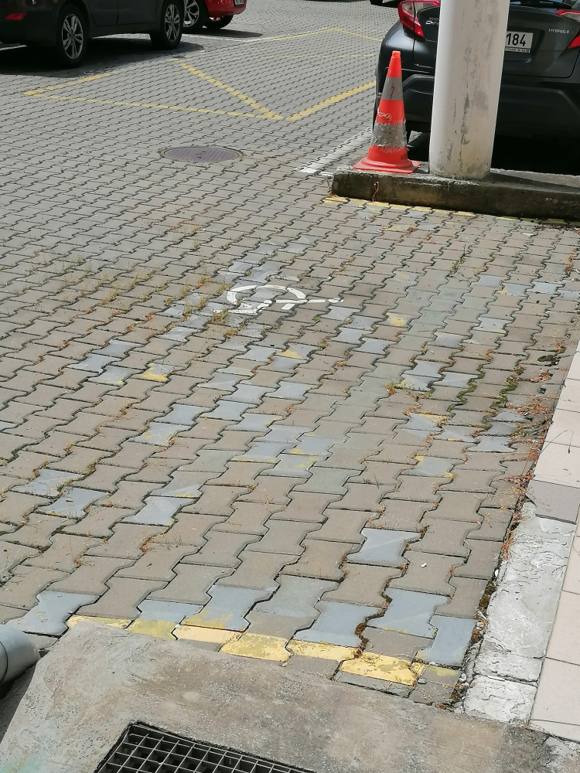
Obr.1 Vyhrazené parkovací stání ve dvoře soudu, Husova 15

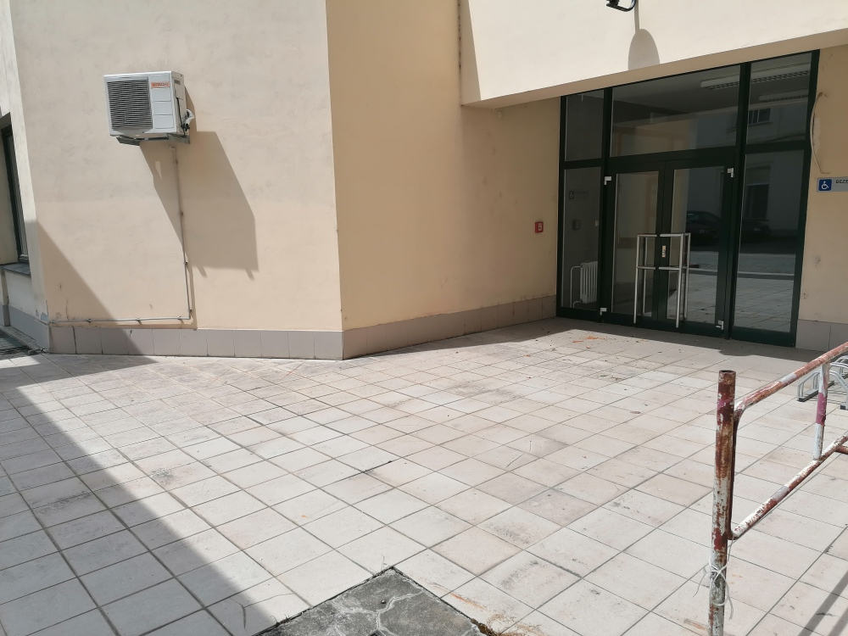
Obr. 2 Bezbariérový vstup z VPS do chodby v 1. NP nové budovy

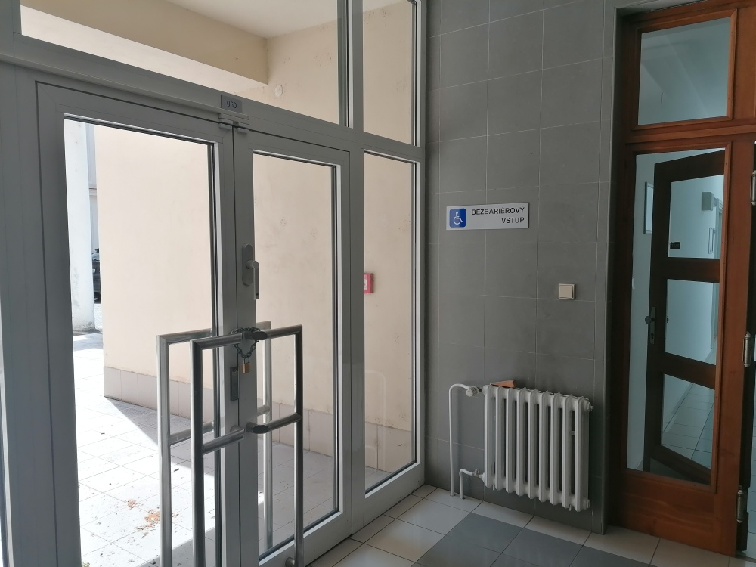
Obr. 3 Bezbariérový vstup
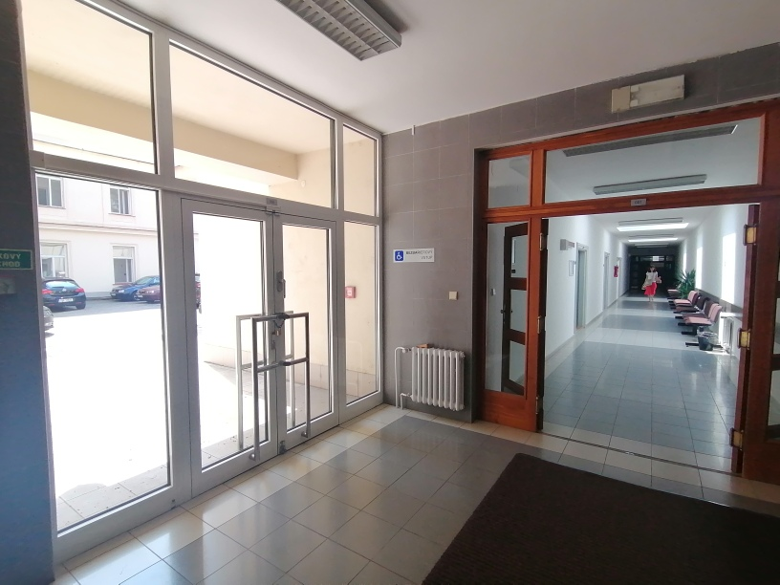Obr. 4 Pohled na chodbu k bezbariérovému WC a k výtahům do nové budovy 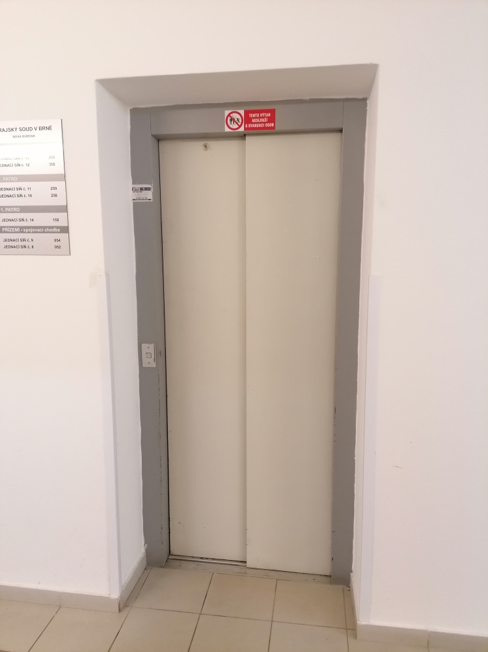
Obr. 5 Stanice výtahu v nové budově
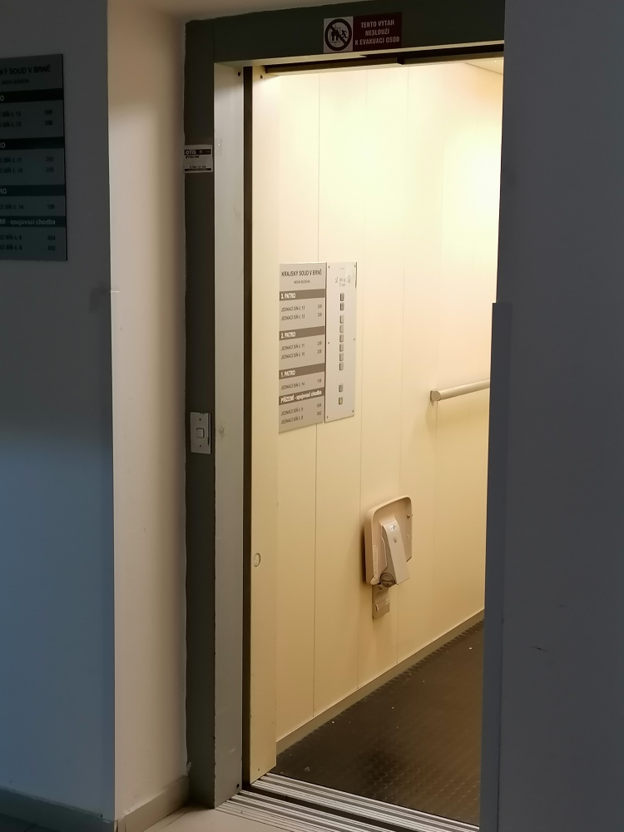
Obr. 6 Výtah – nová budova
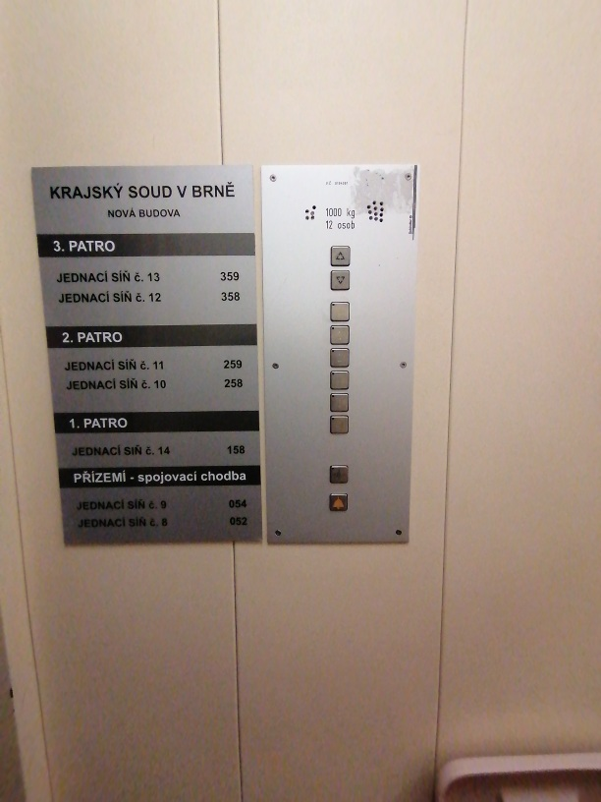
Obr. 7 Informační tabule o JS ve výtahu
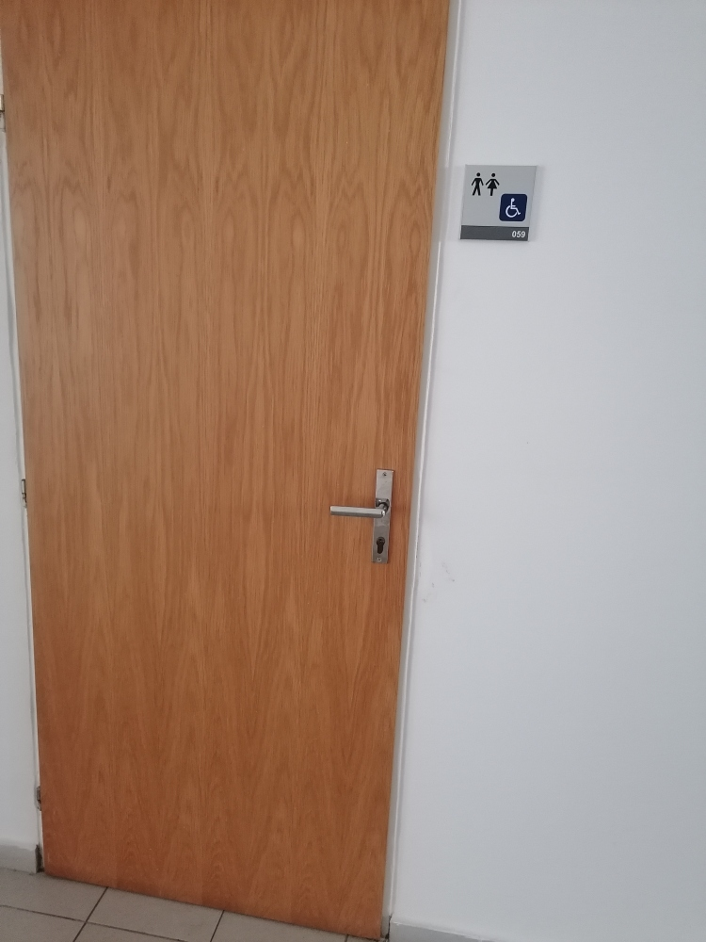
Obr. 8 Vstup na bezbariérové WC v 1. NP nové budovy
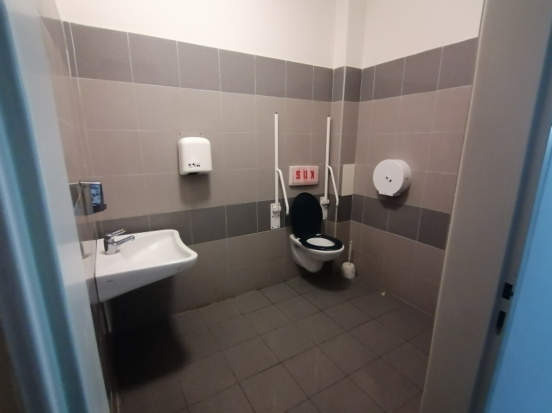
Obr. 9 Bezbariérové WC
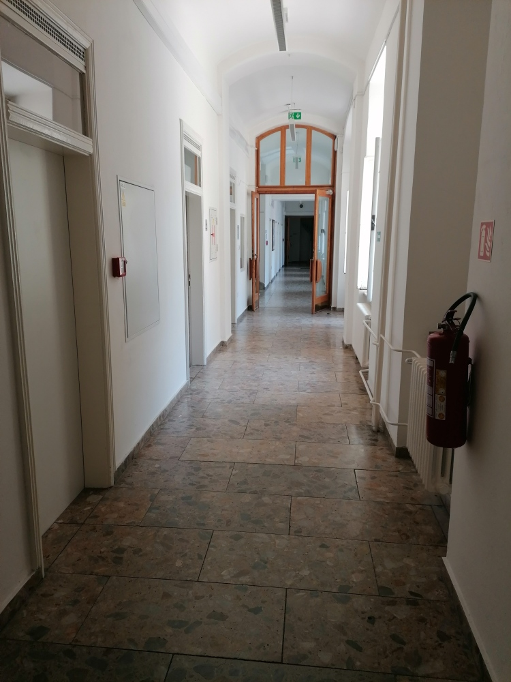
Obr. 10 Pohled na chodbu od bezbariérového vstupu do staré budovy
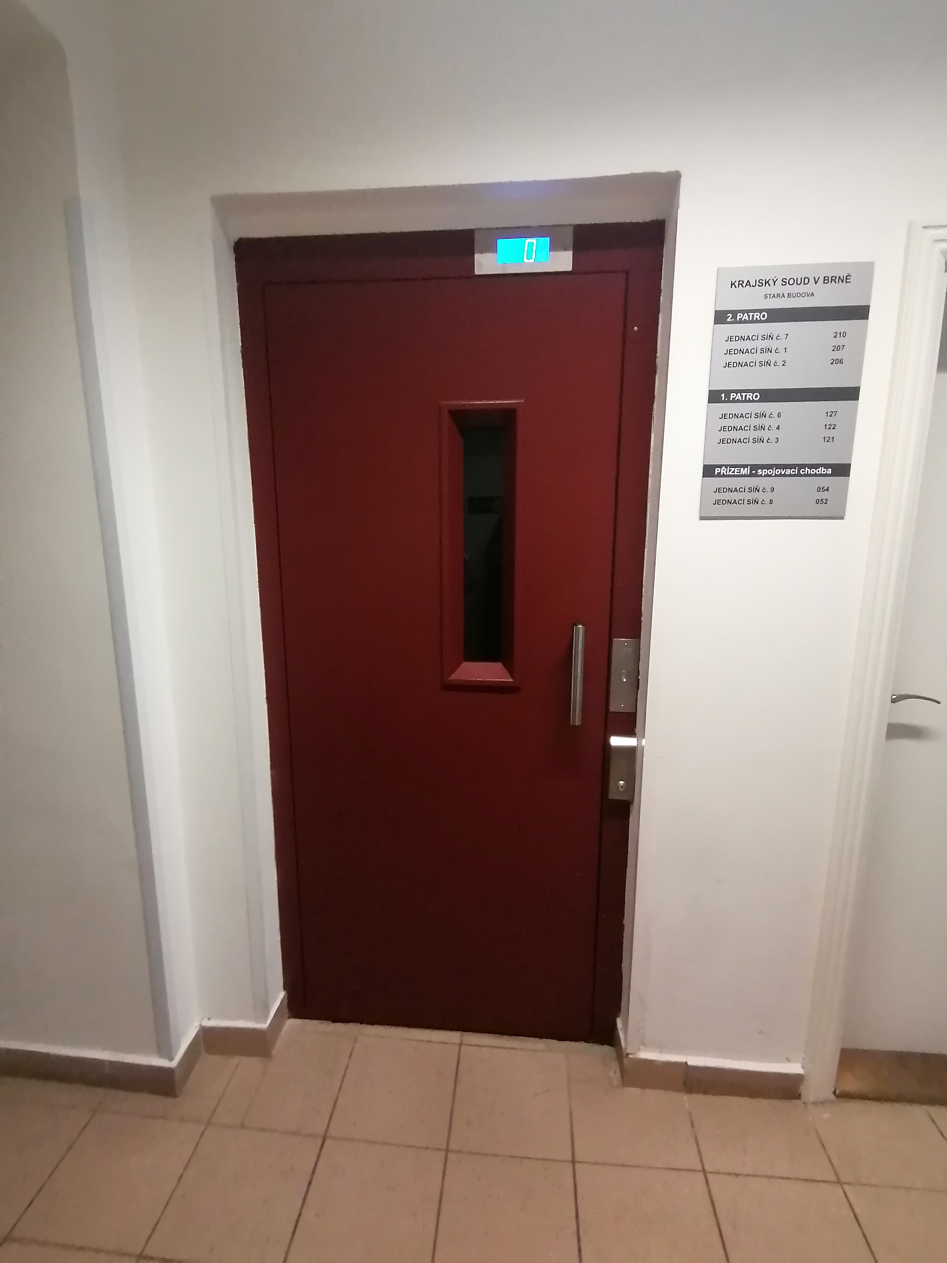
Obr. 11 Stanice výtahu ve staré budově
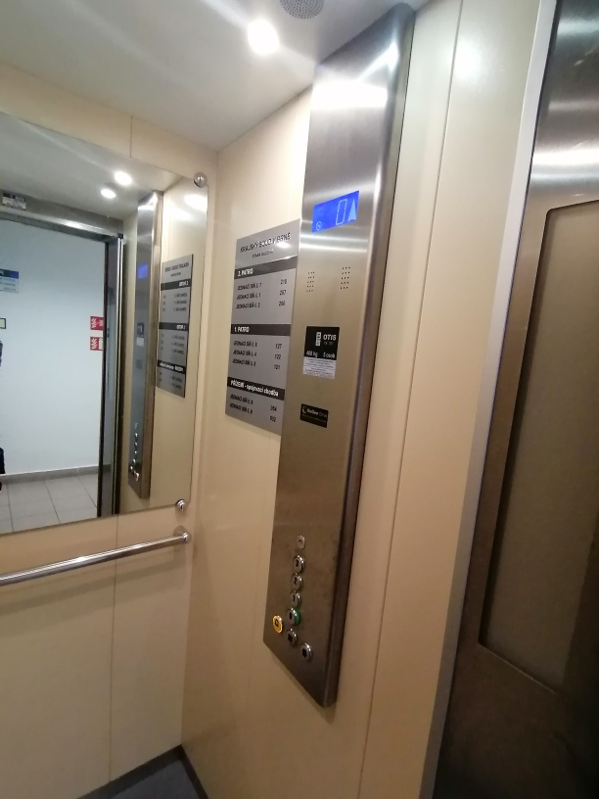

Obr. 12 Výtah – stará budova

Příloha fotodokumentace

Obr.1 Vyhrazené parkovací stání ve dvoře soudu, Husova 15

Obr. 2 Bezbariérový vstup z VPS do chodby v 1. NP nové budovy

Obr. 3 Bezbariérový vstup

Obr. 4 Pohled na chodbu k bezbariérovému WC a k výtahům do nové budovy

Obr. 5 Stanice výtahu v nové budově

Obr. 6 Výtah – nová budova

Obr. 7 Informační tabule o JS ve výtahu

Obr. 8 Vstup na bezbariérové WC v 1. NP nové budovy

Obr. 9 Bezbariérové WC

Obr. 10 Pohled na chodbu od bezbariérového vstupu do staré budovy

Obr. 11 Stanice výtahu ve staré budově

Obr. 12 Výtah – stará budova

